APLICAÇÕES DA CINTILOGRAFIA NO ESTUDO CARDÍACO
SCINTILOGRAPHY APPLICATIONS IN THE HEART STUDY

OLIVEIRA, Francielli Nery de¹; da SILVA, Rafael Emídio ²;
¹Graduanda do Curso de Biomedicina – Universidade São Francisco

franciellinery1@hotmail.com

RESUMO.

A cintilografia do miocárdio é um exame que se baseia na avaliação sanguínea do tecido cardíaco quando está em repouso e sob estresse. Este pode ser utilizado uma esteira ergométrica ou radiofármacos vasodilatadores e neste momento são captadas as imagens, e transmitidas para um computador, onde é possível verificar se o paciente tem algum comprometimento que vá prejudicá-lo no futuro. O comprometimento das artérias que levam sangue ao coração, geralmente, é causado por um processo crônico, chamado, aterosclerose. A obstrução dos vasos pode resultar em infarto agudo do miocárdio que se caracteriza pela necrose miocárdica, os principais sintomas apresentados são dor torácica, náuseas e diaforese. Através da cintilografia do miocárdio verifica-se a extensão dos danos do tecido cardíaco após o diagnóstico da patologia. O método utilizado foi revisão bibliográfica de dados científicos brasileiros e internacionais documentados a partir do ano de 1999 até 2020.
Estes estudos demonstraram que com este método de diagnóstico é possível identificar se o indivíduo apresenta estenose arterial, ou alguma implicação cardiovascular, já que se for detectado precocemente, é possível adquirir um planejamento terapêutico. E além disso, se o paciente já tiver sido acometido pelo infarto o método vai auxiliar a definir a extensão das áreas que foram afetadas.

Palavras-chave: cintilografia; diagnóstico; prevenção.

ABSTRACT.

Myocardial scintigraphy is an examination that is based on blood assessment of cardiac tissue when at rest and under stress. This can be used an ergometric treadmill or vasodilator radiopharmaceuticals and at this moment the images are captured, and transmitted to a computer, where it is possible to verify if the patient has any commitment that will harm him in the future. The involvement of the arteries that carry blood to the heart is usually caused by a chronic process, called atherosclerosis. The obstruction of the vessels can result in acute myocardial infarction which is characterized by myocardial necrosis, the main symptoms presented are chest pain, nausea and diaphoresis. Myocardial scintigraphy shows the extent of damage to the heart tissue after the diagnosis of the pathology. The method used was a bibliographic review of Brazilian and international scientific data documented from the year 1999 to 2020.
These studies have shown that with this method of diagnosis it is possible to identify if the individual has arterial stenosis, or some cardiovascular implication, since if it is detected early, it is possible to acquire therapeutic planning. And furthermore, if the patient has already been affected by the infarct, the method will help to define the extent of the areas that have been affected.

Keywords: scintigraphy; diagnostic; prevention.

INTRODUÇÃO

  - Doença Arterial Coronariana
As doenças cardiovasculares lideram como as que mais geram gastos para os sistemas de saúde no Brasil e no mundo e também causam mais mortes. A doença arterial coronariana, conhecida como DAC também está dentro destas estatísticas, mas o que aumenta sua taxa de mortalidade são os fatores de risco envolvidos, como o fumo, obesidade, diabetes, sedentarismo, altos níveis de colesterol e hipertensão. (IBGE, 2006; STOCKER, KEANEY, 2004)
DAC é caracterizada pela obstrução das artérias coronárias que irrigam o coração, essa obstrução ocorre por conta de placas ateroscleróticas que surgem nas paredes desses vasos e impedem a passagem de sangue. Esse estreitamento das artérias é chamado de estenose que resulta na redução ou falta total de oxigênio para o coração. .(PINHO, 2010)
As doenças cardiovasculares são responsáveis por 30% da mortalidade da população mundial, destas 50% estão relacionadas com a DAC. Além disso, segundo a Organização Mundial da Saúde (OMS), mais de 15 milhões de pessoas morrem por complicações cardiovasculares. E também, ao longo dos anos percebeu-se que as doenças cardiovasculares são mais frequentes em países subdesenvolvidos do que em países desenvolvidos, o que resulta numa maior taxa de mortalidade nestas áreas. (UN, 2011; STEINBERG, 2015)

  - Placas Ateroscleróticas
A aterosclerose é um processo inflamatório vascular crônico, que ocorre em resposta à agressão endotelial, que ocorre por meio dos fatores de risco que acomete a túnica íntima das artérias. Na camada íntima da artéria inicia-se a concentração de lipoproteína de baixa densidade (LDL), que altera a permeabilidade do vaso. O LDL sofre oxidação se tornando LDL ox e a exposição desta molécula no endotélio atrai células de adesão leucocitária que são responsáveis por recrutar células de defesa como monócitos e linfócitos que migram para o local através de proteínas quimiotáticas. Os monócitos se diferenciam em macrófagos, fagocitose no LDL ox e ficam saturados de lípides (gordura), e nestas condições são chamados de células espumosas. (SIQUEIRA, et al. 2016; XAVIER et al. 2013)
Os macrófagos inicialmente, seria uma defesa do organismo para remover a molécula de LDL do endotélio, porém posteriormente ela se torna uma das principais células que causam as placas ateroscleróticas, por secretarem citocinas que aumentam o recrutamento de células para a camada do endotélio e células musculares lisas da camada média chegam ao local e passam a produzir não somente citocinas, mas também produzem fatores de crescimento e matriz extracelular que são componentes da capa da placa aterosclerótica. (CAMACHO; MELICIO; SOARES, 2007).
As placas formadas podem ser instáveis que se caracterizam por apresentar um intenso processo inflamatório em suas bordas, ou estáveis onde ocorre o predomínio de colágeno e há carência de células inflamatórias. A lise da capa que envolve as placas ateroscleróticas é altamente nociva, já que expõem todo o material lipídico na camada da artéria formando um trombo, conhecido como aterotrombose, posteriormente causando as principais manifestações clínicas da aterosclerose (XAVIER et al. 2013).
A figura abaixo ilustra o processo de formação de placas de aterosclerose na camada íntima do vaso.

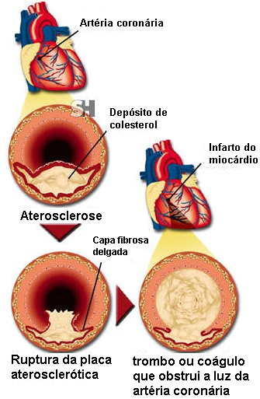
Figura 1. Esquema de obstrução de artéria a partir da aterosclerose. Fonte: https://afh.bio.br/sistemas/cardiovascular/4.php

  - Cintilografia do Miocárdio

A cintilografia foi introduzida na medicina por volta dos anos de 1970, e devido a literatura, pesquisas e a alta tecnologia nos dias de hoje se tornou um exame não invasivo, capaz de fazer diagnósticos precisos, evidenciar eventos cardiovasculares e é um importante aliado na área de cardiologia. (NOTGHI, LOW, 2011; SABHARWAL, LAHIRI, 2003)
Este método se baseia na captação de imagens do equipamento a partir da emissão de fótons do radiofármaco que é administrado ao paciente.¹² ¹³ As imagens são restabelecidas por um software específico no computador e a partir deste ponto é possível identificar as estruturas anatômicas do tecido cardíaco no momento em que o radiofármaco entra em contato com o tecido. (PENDURADO, 2013)
O exame é feito em dois momentos: repouso e estresse, este pode ser feito através de um radiofármaco ou estresse físico, ele pode acontecer no mesmo dia ou prolongar até o dia seguinte, dependendo do caso. A função do método é avaliar a perfusão miocárdica a fim de fazer uma correlação entre as imagens obtidos no momento de estresse e repouso e a partir disso é possível detectar uma possível isquemia, verificar a fração de ejeção, função cardíaca, entre outros. (PENDURADO,2013; ARDLE, et al.2012).
Sendo assim, os objetivos deste estudo é presentar o exame de cintilografia do miocárdio na detecção da doença arterial coronariana (DAC), a fim de prevenir a evolução de um infarto agudo do miocárdio.

METODOLOGIA

O presente trabalho fundamenta-se em uma revisão bibliográfica com o uso de dados de artigos científicos (nacionais e internacionais) das plataformas acadêmicas como o portal da Coordenação de Aperfeiçoamento de Pessoal de Nível Superior (CAPES), o portal SCIELO (Scientific Eletronic Library Online), e National Center for Biotechnology Information (NCBI). Os descritores utilizados para a pesquisa foram: cintilografia do miocárdio, infarto agudo do miocárdio, doença arterial coronariana e aterosclerose. A coleta de dados do referido tema foi selecionada de trabalhos publicados entre o período de 1999 à 2020. Utilizou-se como critério de exclusão estudos utilizando radiotraçadores que não fossem Sestamibi-99m.

RESULTADOS E DISCUSSÃO

Como foi abordado, a obstrução das artérias coronárias causado pela formação de placas ateroscleróticas é um grande aliado para que o paciente sofra um infarto do miocárdio por ocorrer a interrupção do fluxo sanguíneo e consequentemente o fornecimento de oxigênio para o músculo cardíaco. Além disso há fatores de risco que contribuem para que a DAC se desenvolva, como o tabagismo, diabetes mellitus, sedentarismo, altos níveis de LDL na corrente sanguínea, obesidade, alimentação com altos níveis calóricos, hipertensão arterial. (SWEIS, 2019)

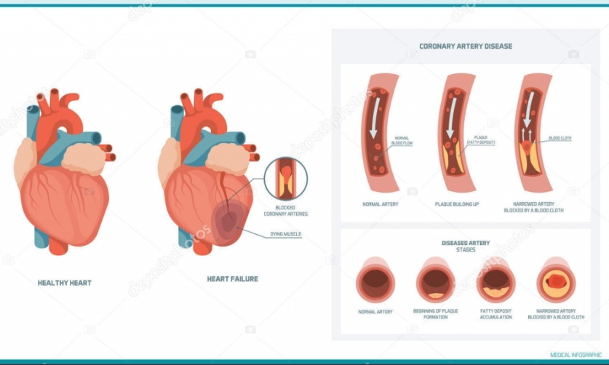
Figura 02. Fisiopatologia Aterosclerose. Fonte: https://pt.depositphotos.com/

Na imagem é possível visualizar as etapas do processo de formação da placa aterosclerótica até o momento em que o vaso fica totalmente obstruído. Com o auxílio do método de imagem cintilografia do miocárdio é possível avaliar o fluxo sanguíneo nas artérias, a fim de verificar se há alguma falha de irrigação no tecido miocárdico. (SWEIS, 2019)
O exame de cintilografia do miocárdio consiste na administração de um radiofármaco para o paciente que será avaliado em duas fases, de repouso e estresse. O radiotraçador mais utilizado é o Sestamibi que é marcado pelo Tecnécio-99m, que ao ser injetado no paciente se deposita no tecido alvo e a partir disso emite radiações que são captados pela gama-câmara. (ARAÚJO, 2005; GROSSMAN, 2009)
O protocolo atual de realização de exame permite que ele seja feito em um tempo de 24h, então o paciente será submetido a fase de estresse e repouso no mesmo dia. Porém, em alguns casos ainda é realizado o período de 48h para realização do exame, ou seja, ocorre apenas a fase de repouso no primeiro dia e no dia seguinte a etapa de estresse. (AMORIM, MESQUITA, 2016; KOMATSU, 2013)
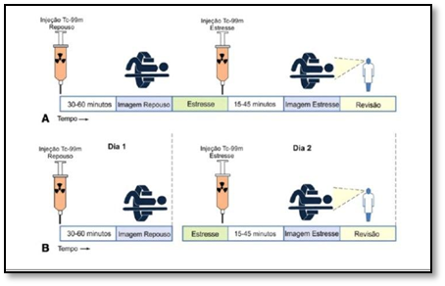
Figura 03. Fluxo do método de exame para cintilografia miocárdica. Fonte: http://blog.cardioaula.com.br/artigos-cardiologia/metodologia-da-cintilografia-com-perfusao-miocardica/
O estresse realizado no procedimento aumenta os batimentos cardíacos, há uma elevação da pressão arterial, aumento no consumo de oxigênio, e nos débitos cardíacos e coronarianos, deixando em evidência áreas estenóticas que não tem o mesmo fluxo sanguíneo se comparado com regiões normais. (KOMATSU, 2013)
Para os pacientes que possuem limitações e são incapazes de atingir os níveis de esforço adequados na esteira ergométrica será indicado pelo médico que seja feito o estresse farmacológico, onde será administrado um fármaco vasodilatador. Este método é indicado para pacientes que apresentam incapacidade de realizar o esforço físico por motivos como angina instável de alto risco, embolia pulmonar aguda, infarto agudo do miocárdio nos primeiros dias de evolução, estenose aórtica severa sintomática, dificuldade física, entre outros. (ALESSI, 1999)
Os principais fármacos vasodilatadores que podem ser utilizados em substituição ao teste na esteira ergométrica são adenosina e dipiridamol. Na impossibilidade de utilização de vasodilatadores pode ser administrado o fármaco inotrópico dobutamina. (ALESSI, 1999; AMORIM, MESQUITA, 2016)
A dose recomendada de administração da adenosina é de 140 µg/kg/min, com bomba de infusão por 6 minutos, no terceiro minuto é injetado o radiofármaco por via intravenosa. Já o dipiridamol a dose administrada é 0,56 mg/kg/min, preferencialmente com bomba de infusão por 4 minutos, e o radiofármaco é administrado de 3 a 5 minutos após o término da infusão do dipiridamol. (ALESSI, 1999)
Pode ocorrer efeitos adversos após administração da adenosina, os principais sintomas relatados foram rubor facial, dor no peito, falta, de ar, tontura, náusea, sintomas de hipotensão, bloqueio atrioventricular, alterações de ST. Estes, podem ser revertidos com a administração do fármaco broncodilatador aminofilina. (ALESSI, 1999; AMORIM, MESQUITA, 2016)
Para a Dobutamina administra-se de 5 a 10 µg/kg/min e a cada 3 minutos aumenta-se a dose para 20 µg/kg, 30 µg/kg e por fim 40 µg/kg com a bomba de infusão e o radiofármaco será injetado 1 minuto após a dose máxima de dobutamina e em frequência cardíaca máxima superior a 85%.18 Os efeitos adversos conhecidos do fármaco são alterações de ST, dor precordial, palpitação, cefaleia, rubor facial, dispneia, arritmias significativas. (ALESSI, 1999)
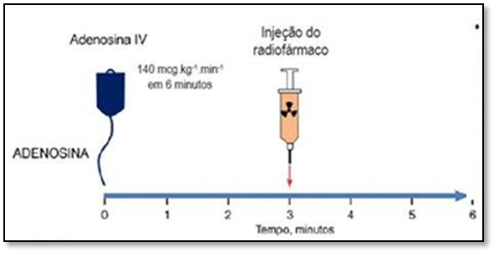
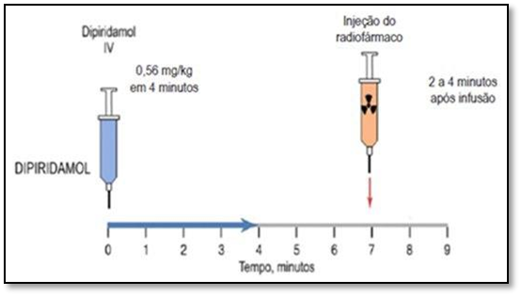
Figura 04. Administração de Adenosina e injeção do radifármaco. Fonte: http://blog.cardioaula.com.br/artigos-cardiologia/metodologia-da-cintilografia-com-perfusao-miocardica/

Figura 05. Administração de Dipiridamol e Injeção do radiofármaco. Fonte: http://blog.cardioaula.com.br/artigos-cardiologia/metodologia-da-cintilografia-com-perfusao-miocardica/
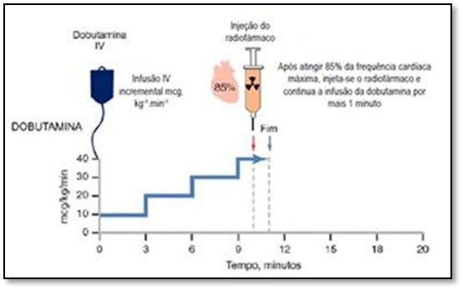
Figura 06. Administração de Dobutamina e Injeção de radiofármaco. Fonte: http://blog.cardioaula.com.br/artigos-cardiologia/metodologia-da-cintilografia-com-perfusao-miocardica/
Na fase de repouso irá ser avaliado a situação do tecido miocárdio em seu estado normal. O paciente precisa estar estável e assim é aplicado o radiotraçador por via intravenosa, e ele poderá ser encaminhado para a captação das imagens após um período de 30 minutos. (CHALELA; MENEGHETTI, 2005). O equipamento que fará a captação das imagens é a Câmara de Cintilação de Anger, mais conhecida com gama-câmara, este equipamento foi lançado em 1964 e ao passar dos anos ele foi se inovando e sua capacidade de captação das imagens, sensibilidade, campo de visão aumentaram. (NORMATIZAÇÃO, 2006).
As aquisições das imagens de cintilografia miocárdica são por SPECT, que faz contagem de fótons, assim ocorre uma reconstrução tridimensional do órgão alvo. O ventrículo esquerdo é avaliado pelo fato de ter uma musculatura hipertrofiada, tendo uma maior perfusão sanguíneo se comparado com o ventrículo direito. E consequentemente tem uma maior captação do radiofármaco. (BARBOSA, BOLOGNESI, 2019)
Os cortes analisados nas imagens do exame são de acordo com os eixos axial, sagital, e coronal, que são denominados como eixo curto, eixo vertical longo e eixo horizontal longo.

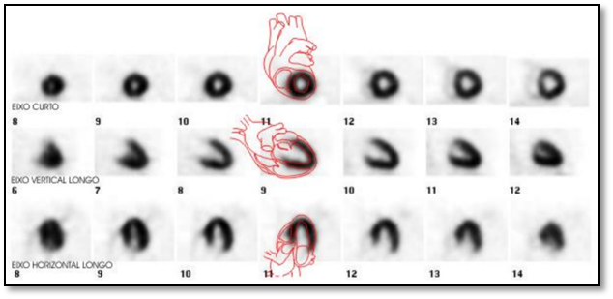
Figura 07. Eixos para interpretação do exame de Cintilgrafia do Miocárdio. Fonte: ELL, P. J.; GAMBHIR, S. S. Nuclear medicine in clinical diagnosis and treatment. 3. ed. Vol.1 Churchill Livingstone, 2004.
Pode-se perceber que cada eixo é possível avaliar a captação do radiotraçador, e em cada eixo observa-se uma região específica do ventrículo esquerdo, como mostra a tabela 1 abaixo.

Tabela 1. Correlação entre eixos observados na Cintilografia do Miocárdio e planos de secção.
Eixo | Curto | Vertical Longo | Horizontal Longo
Plano | Axial | Sagital | Coronal
Área VE | Paredes anterior, inferior, lateral e septo interventricular | Paredes anterior e inferior e o ápice do VE | Septo interventricular, ápice ventricular e parede lateral

Fonte: Próprio autor.
Nas imagens adquiridas se o paciente apresentar isquemia de alguma artéria, será possível identificar uma hipoperfusão transitória, ou seja, na fase de estresse apresentará uma imagem com pouca captação do radiofármaco em uma determinada área e já na fase de repouso irá normalizar, isso ocorre pelo fato da isquemia debilitar a perfusão sanguínea quando o músculo cardíaco está em pico de estresse. (TANABE,2016)
Se for analisar as imagens de um indivíduo infartado, será possível analisar uma hipoperfusão persistente, ou seja, pelo fato daquela área não estar mais vascularizada pela lesão causada pelo infarto agudo do miocárdio, não ocorrerá captação em nenhuma das fases de repouso e estresse. Aquela área afetada se encontrará necrosada. (TANABE,2016)
A cintilografia do miocárdio não é indicada para pacientes que faz uso de betabloqueadores; indivíduos que apresentem arritmias completas, angina instável ou que tiveram IAM recente; hipertensão grave; insuficiência vascular cerebral sintomática; estenose aórtica grave; cardiomiopatia hipertrófica na forma obstrutiva; alterações no metabolismo de potássio. (TANABE, 2016)

CONCLUSÃO

A partir desse estudo foi possível concluir a importância da medicina nuclear na área de cardiologia, pois através do método de cintilografia do miocárdio tanto os profissionais, como os pacientes conseguem ter um diagnóstico de eventos cardíacos que possam danificar a saúde e bem-estar do indivíduo. Além disso, ele ainda contribui evidenciando áreas estenóticas, afim de prevenir a evolução para o infarto agudo do miocárdio.

AGRADECIMENTOS

Agradeço aos meus familiares, principalmente meus pais, que sempre ficaram à minha disposição, meu namorado que me apoiou e me deu forças quando precisei, às minhas amigas que dividiram todas as emoções intensamente ao meu lado, e a todos os professores que me instruíram e tornaram essa jornada satisfatória. Em especial, meu orientador Professor Rafael Emídio da Silva.

REFERÊNCIAS

ALESSI, C.R. Análise comparativa de imagens em cintilografia miocárdica de perfusão utilizando teste farmacológico com adenosina em protocolos de infusão de 3 e 6 minutos. Orientador: Prof. Cláudio L. Pereira da Cunha. 1999. 126 f. Dissertação (Mestre Pós Graduação em Cardiologia) - Universidade Federal do Paraná., Curitiba, 1999. Disponível em: https://acervodigital.ufpr.br/bitstream/handle/1884/41261/D%20-%20CRISTIANE%20RODRIGUES%20ALESSI.pdf?sequence=2&isAllowed=y. Acesso em: 13 out. 2020.

AMORIM, B. J.; MESQUITA, C.T. Diretriz para Cintilografia de Perfusão Miocárdica de Repouso e Estresse. International Journal of Cardiovascular Sciences, Campinas, v. 29, n. 3, 29 maio 2016. IMAGEM CARDIOVASCULAR - DIRETRIZ ESPECIAL, p. 243-247. Disponível em: http://www.onlineijcs.org/english/sumario/29/pdf/v29n3a14.pdf. Acesso em: 4 out. 2020.

ARAÚJO, E. B de. A utilização do elemento Tecnécio-99m no diagnóstico de patologias e disfunções dos seres vivos. CADERNOS TEMÁTICOS DE QUÍMICA NOVA NA ESCOLA, São Paulo, n. 6, p. 31-34, 8 jul. 2005. Disponível em: http://qnesc.sbq.org.br/online/cadernos/06/a08.pdf. Acesso em: 2 out. 2020.

ARDLE, B. A. M.; DOWSLEY, T. F.; DEKEMP, R. A.; WELLS, G.A; BEANLANDS, R. S. Journal Of the American College of Cardiology. Does Rubidium-82 PET Have Superior Accuracy to SPECT Perfusion Imaging for the Dianognosis of the Obstructive Coronary Disease, [S. l.], v. 60, n. 18, p. 735-1097, 20 jul. 2012. Disponível em:https://reader.elsevier.com/reader/sd/pii/S0735109712030471?token=2B60237F3C9FFD758A62E69FEA21C53922209EC9CF319EC92D9530721BB3C96C404ECD63AFF690CEF38BFA86F43CB8D0. Acesso em: 4 maio 2020.

BARBOSA, L.E; BOLOGNESI, L. Interpretação das imagens cintilográficas da spect cardíaca. Tekhne e Logos, Botucatu, v. 10, n. 3, p. 94-101, 4 dez. 2019. Disponível em: http://revista.fatecbt.edu.br/index.php/tl/article/view/627/395. Acesso em: 15 out. 2020.

CAMACHO, C. R. C.; MELICIO, L. A. D.; SOARES, A. M. V. C. Arquivo Ciência Saúde. Aterosclerose, uma resposta inflamatória, São Paulo, v. 14, n. 1, p. 41-48, 16 mar. 2007. Disponível em: http://repositorio-racs.famerp.br/racs_ol/vol-14-1/ID205.pdf. Acesso em: 1 maio 2020.

CARDOSO, L. E. M.; MEDEIROS JR, J. L. Aterosclerose: o que é, como prevenir. [S. l.], 8 fev. 2006. Disponível em: http://www.anm.org.br/conteudo_view.asp?id=2392&descricao=ATEROSCLEROSE:+O+QUE+%C3%89,+COMO+PREVENIR. Acesso em: 4 maio 2020.

CASE, J. A.; BATEMAN, T. M. Journal of Nuclear Cardiology. Taking the perfect nuclear image: Quality control, acquisition, and processing techniques for cardiac SPECT, PET, and hybrid imaging, [S. l.], v. 20, n. 5, p. 891-907, 19 jul. 2013. Disponível em: https://link.springer.com/article/10.1007/s12350-013-9760-9. Acesso em: 4 maio 2020.

CHALELA, W.C; MENEGHETTI , J.C. Normatização dos equipamentos e técnicas de exames para realização de procedimentos em cardiologia nuclear. Atualização da Diretriz da Sociedade Brasileira de Cardiologia Sobre Cardiologia Nuclear. Sociedade Brasileira de Cardiologia , [S. l.], p. 02-61, 23 jun. 2005. Disponível em: http://publicacoes.cardiol.br/consenso/2005/dir_cardiologianuclear.pdf. Acesso em: 8 out. 2020.

GROSSMAN, G.B. O papel da cintilografia miocárdica na avaliação da cardiopatia isquêmica. REVISTA da SOCIEDADE DE CARDIOLOGIA do RIO GRANDE DO SUL, Rio Grande do Sul, n. 16, p. 1-11, 22 abr. 2009. Disponível em: http://sociedades.cardiol.br/sbc-rs/revista/2009/16/pdf/O_Papel_da_cintilografia_miocardica.pdf. Acesso em: 30 set. 2020.

INSTITUTO BRASILEIRO DE GEOGRAFIA E ESTATÍSTICA (IBGE). In: Síntese de Indicadores Sociais confirma as desigualdades da sociedade brasileira. São Paulo, 10 abr. 2006. Disponível em: http://www.ibge.gov.br. Acesso em: 13 abr. 2020.

KOMATSU, C. V. Avaliação da dose de radiação ocupacional em medicina nuclear nos exames de cintilografia de perfusão miocárdica. 2013. 67 f. Dissertação (Mestre - Pós Graduação em Engenharia Biomédica) - Universidade Tecnológica Federal do Paraná, [S. l.], 2013. Disponível em: http://repositorio.utfpr.edu.br:8080/jspui/bitstream/1/746/1/CT_PPGEB_M_Komatsu%2c%20Cassio%20Vilela_2013.PDF. Acesso em: 20 out. 2020.

NEILL, J.; REYES, E.; PRVULOVICH, E. BMJ JOURNALS. Myocardial perfusion scintigraphy: technical innovations and evolving clinical applications, [S. l.], v. 98, n. 5, p. 353-359, 4 jun. 2012. Disponível em: https://heart.bmj.com/content/98/5/353. Acesso em: 4 maio 2020.

NOTGHI, A.; LOW, C. S. The British Journal of Radiology. Myocardial perfusion scintigraphy: past, present and future, [S. l.], v. 84, p. 229-236, 16 mar. 2011. Disponível em: https://www.ncbi.nlm.nih.gov/pmc/articles/PMC3473917/pdf/bjr-84-229.pdf. Acesso em: 4 maio 2020.

PENDURADO, G.U. The Journal of Biomedical Research. Diagnosing CAD: additional markers from myocardial perfusion SPECT, [S. l.], v. 27, n. 6, p. 467-477, 5 nov. 2013. Disponível em: https://www.ncbi.nlm.nih.gov/pmc/articles/PMC3841472/. Acesso em: 4 maio 2020.

PINHO, R.A; ARAÚJO, M.C; GHISI, G.L.M; BENETTI, M. Doença arterial coronariana, exercício físico e estresse oxidativo. 4. ed. São Paulo: Arquivos Brasileiros de Cardiologia, 4 abr. 2010. Disponível em: https://www.scielo.br/scielo.php?pid=S0066782X2010000400018&script=sci_arttext. Acesso em: 1 maio 2020.

SABHARWAL, N. K; LAHIRI, A. Myocardial perfusion imaging in coronary artery disease. Role of myocardial perfusion imaging for risk stratification in suspected or known coronary artery disease, [S. l.], v. 89, p. 1291-1297, 12 fev. 2003. Disponível em: https://www.ncbi.nlm.nih.gov/pmc/articles/PMC1767933/pdf/hrt08901291.pdf. Acesso em: 4 maio 2020.

SIQUEIRA, F.P.S; MESQUITA, C.T; SANTOS, A. A.S.M. D.; NACIF, M.S. Arquivos Brasileiros de Cardiologia. Relationship between Calcium Score and Myocardial Scintigraphy in the Diagnosis of Coronary Disease, [S. l.], v. 107, n. 4, p. 365-374, 20 out. 2016. Disponível em: https://www.ncbi.nlm.nih.gov/pmc/articles/PMC5102483/. Acesso em: 1 maio 2020.

STEINBERG, D. Journal Of Biological Chemistry. Low Density Lipoprotein Oxidation and Its Pathobiological Significance, California, v. 272, n. 34, p. 20963-20966, 30 abr. 2015. Disponível em: https://www.jbc.org/content/272/34/20963.full.pdf. Acesso em: 1 maio 2020.

STOCKER , R.; KEANEY, JF.JR. Physiol. In: Role of oxidative modifications in atherosclerosis. . [S. l.], 13 out. 2004. Disponível em: https://journals.physiology.org/doi/full/10.1152/physrev.00047.2003. Acesso em: 13 abr. 2020.

SWEIS, R. N. Considerações gerais sobre a doença arterial coronariana (DAC). Northwestern University Feinberg School of Medicine: Manual MSD, 10 abr. 2019. Disponível em: https://www.msdmanuals.com/pt/casa/dist%C3%BArbios-do-cora%C3%A7%C3%A3o-e-dos-vasos-sangu%C3%ADneos/doen%C3%A7a-arterial-coronariana/considera%C3%A7%C3%B5es-gerais-sobre-a-doen%C3%A7a-arterial-coronarianadac#:~:text=fornecem%20esse%20sangue.,A%20doen%C3%A7a%20arterial%20coronariana%2C%20causada%20pelo%20estreitamento%20de%20uma%20ou,do%20mioc%C3%A1rdio%2C%20ou%20IM).&text=V%C3%8DDEO,Acreditou%2Dse%20em%20algum%20momento%20que%20a%20doen%C3%A7a%20arterial,era%20uma%20doen%C3%A7a%20de%20homens. Acesso em: 29 set. 2020.

TANABE, Y. et al. Differentiation of myocardial ischemia and infarction assessed by dynamic computed tomography perfusion imaging and comparison with cardiac magnetic resonance and single-photon emission computed tomography. Eur. Radiol., v. 26, n. 11, p. 3790-3801, jan. 2016. Disponível em: https://pubmed.ncbi.nlm.nih.gov/26852220/ . Acesso em: 16 set. 2020.

UN targets top killers: NEWS IN FOCUS. International summit considers how to stem the rise in non-communicable diseases, [S. l.], v. 477, 15 set. 2011. NATURE, p. 260-261. Disponível em: https://www.nature.com/news/2011/110914/pdf/477260a.pdf. Acesso em: 1 maio 2020.

XAVIER, H. T.; IZAR, M. C.; FARIA, J. R.N; ASSAD, M. H.; ROCHA, V. Z.; SPOSITO, A. C.; FONSECA, F. A; SANTOS, J. E.; SANTOS, R. D; BERTOLAMI, M. C.; FALUDI, A. A.; MARTINEZ, T. L. R; DIAMENT, J.; GUIMARÃES, A.; FORTI, N. A.; MORIGUCHI, E.; CHAGAS, A. C. P.; COELHO, O. R.; RAMIRES, J. A. F. Arquivos Brasileiros de Cardiologia. V Diretriz Brasileira de Dislipidemias e Prevenção da Aterosclerose, São Paulo, v. 101, n. 4, p. 02-04, 25 out. 2013. Disponível em:https://www.scielo.br/scielo.php?pid=S0066782X2013004100001&script=sci_arttext#end. Acesso em: 1 maio 2020.

